# SEÇÃO 5 : ARRAYS E MUITO MAIS

## Aula Um Pouco de Teoria: O que são arrays

Até agora a única forma de armazenar valores que você aprendeu foi fazendo o uso de variáveis como:

Var num = 10;

Var nome = ‘Fulaninho’;

Var info = readline.question('Informe seu nome: ');

A partir desta seção vamos aprender outras formas de armazenar valores na memória durante a execução de nossos programas. Está seção é sobre **arrays** ou também chamados de **vetores** ou **matrizes.**

Mas antes de iniciar, muitas vezes escutamos **vetores**, **matrizes**... Se você parar e pensar, verá que tudo são matrizes, mas por quê ? Observe as imagens abaixo:

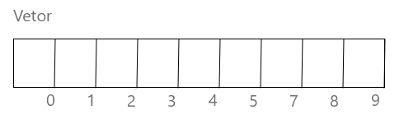

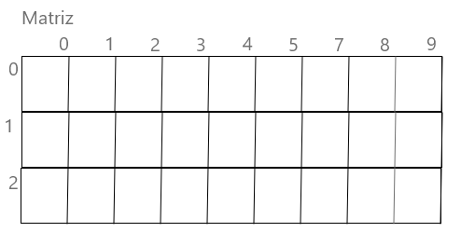

Perceba que o vetor é uma matriz de uma dimensão (no caso da imagem, 1 linha por 10 colunas) e a matriz é um vetor multidimensional (no caso da imagem, 3 linhas por 10 colunas) mas não fique encucado com isso, apenas trouxe estas imagens para você poder abstrair melhor e mostrar como é representado em muitas literaturas. Outro caso, agora muito importante que no começo gera confusões é que os vetores sempre se iniciam da posição 0 conforme mostra a primeira imagem (então o vetor acima tem 10 posições do índice 0 ao 9).

Certo, vimos algumas coisas que geram confusões agora vamos saber para que realmente servem os vetores na hora que estamos programando. Imagine que nós temos que armazenar 3 nomes, como faríamos?

Var nome1 = ‘Vinicius’;

Var nome2 = ‘Danilo’;

Var nome3 = ‘Fulaninho’;

Certo, mas agora precisamos armazenar 10 nomes, ou melhor 100 nomes !!! Agora, além dos nomes você precisa armazenar mais 3 notas para cada nome !!! Começa a ficar inviável utilizar uma variável para cada coisa que decidir armazenar não é ?

Então para isso utilizamos os vetores e as matrizes na computação, e em **Javascript** quando queremos criar um vetor podemos fazer de duas formas:

Var alunos = new Array();

Ou

Var alunos = [ ];

//se quisermos podemos inicializa-los com valores desta forma:

Var familia = new Array(‘Vinicius’, ‘José, ‘Junior’, ‘Ana’, ‘Fabiana’, ‘Eduardo’);

Ou

Var números = [1, 2, 3, 4, 5];

Então vimos como criar vetores, e se quisermos pegar as coisas dentro dele ou melhor além de pegar, colocar novas coisas dentro dele. Observe mais este trecho de código abaixo.

//criar código referente a parte de cima;

Ok, agora para finalizar esta parte teórica observe abaixo como podemos deixar as coisas um pouco mais complicadas.

//exemplo hard de vetores multidimensionais com alunos e notas

Observe que este último exemplo as coisas começam a complicar kkkk !!! Mas vamos com calma, acompanhe as aulas, resolva os exercícios, que nós vamos progredindo juntos !!! Espero que tenha gostado de aprender um pouco sobre vetores e matrizes e eu o aguardo em nossa próxima aula.